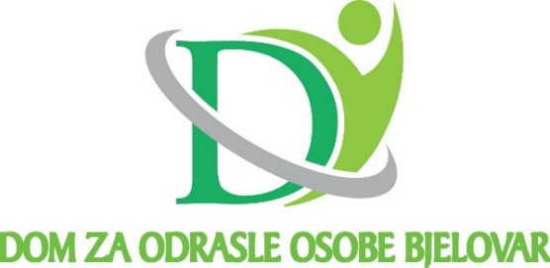

Bjelovar 43000, Don Frane Bulića 5a

OIB 62693385109, MBS 010025949

KLASA: 023-01/23-01/1

URBROJ: 2103-81-01-1

Bjelovar, 25.01.2023.

Temeljem članka 30. Statuta Doma za odrasle osobe Bjelovar i članka 4. Poslovnika o radu upravnog vijeća Doma s a z i v a m

**26. SJEDNICU UPRAVNOG VIJEĆA**

DOMA ZA ODRASLE OSOBE BJELOVAR

koja će se održati u utorak, 31. siječnja 2023. godine

s početkom u 11:00 sati

Za sjednicu predlažem slijedeći

D n e v n i r e d :

1. Donošenje Zaključka o verifikaciji zapisnika sa 25. sjednice Upravnog vijeća Doma

2. Donošenje odluke o izvršenju financijskog plana Doma za odrasle osobe Bjelovar za razdoblje od 01.01. do 31.12.2022. godine

3. Izvještaj o radu Doma za odrasle osobe Bjelovar za 2022. godinu

4. Odluka o usvajanju prijedloga nacrta Statuta Doma za odrasle osobe Bjelovar

5. Odluka o razrješenju v.d.ravnateljice Doma

6. Odluka o imenovanju ravnatelja/ice Doma za odrasle osobe Bjelovar

7. Prijedlozi i mišljenja.

PREDSJEDNIK

UPRAVNOG VIJEĆA DOMA:

Darko Marčinković, dipl. novinar